Тема недели: День Победы

Цель: Воспитывать детей в духе патриотизма, любви к Родине. Дать детям доступные представления о Великой Отечественной войне. Сохранять трепетное отношение к празднику Победы, уважение к заслугам и подвигам воинов Великой Отечественной войны. Знакомить с памятниками героям ВОВ (рассматривая открытки, иллюстрации).
Рекомендации родителям по теме:
«День Победы»
1. Рекомендуем рассказать ребенку о том, какой праздник отмечается в нашей стране 9 мая и почему он называется "День Победы".

2. Расскажите о героях Великой Отечественной войны, рассмотрите иллюстрации в книгах.

3. Вспомните, кто из ближайших родственников принимал участие в Великой Отечественной войне, рассмотрите иллюстрации в книжках, фотографии родственников.

4. Посмотрите вместе с ребенком парад победы, концерт военной песни.

5. Упражнение "Скажи по-другому" (учимся подбирать синонимы).
Смелый - храбрый, отважный, геройский...

6. Упражнение "Скажи наоборот" (учимся подбирать антонимы).
Смелый-трусливый.
Враг-...
Мир - ...
7. Учимся подбирать однокоренные слова.
Герой-геройский, героический, героизм...
Защита - защитник, защищать, защищенный...
8. Выложите из счетных палочек звездочку:

9. Словарная работа.
Объясните ребенку значение слов и словосочетаний "подвиг", "победа", "героический поступок", "защитник", "ветеран".
10. Продолжаем знакомить ребенка с пословицами.
Объясните значение пословицы "Мир строит, а война разрушает".
11. Ознакомление с художественной литературой.
Можно прочитать ребенку:
Л. Кассиль "Главное войско",
Н. Зенькович "Мальчишки в пилотках".
12. Ознакомление с музыкальными произведениями.
Послушать вместе с ребенком песни:
"День Победы",
"Священная война".
Побеседовать по содержанию текста.
13. Выучите стихотворение по выбору:

День Победы
Отмечает вся страна.
Надевают наши деды
Боевые ордена.

Их с утра зовет дорога
На торжественный парад,
И задумчиво с порога
Вслед им Бабушки глядят.
Автор: Т. Белозеров

Пусть будет мир
Пусть небо будет голубым,
Пусть в небе не клубится дым,
Пусть пушки грозные молчат
И пулеметы не строчат,
Чтоб жили люди, города...
Мир нужен на земле всегда!
Автор: Н. Найденова

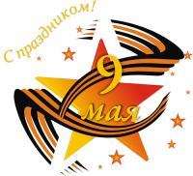
Консультация для родителей.
Мы эту победу-
Вовек не забудем!
Пусть мирное солнце
Сияет всем людям!
Пусть счастье и радость
Живут на планете!
Ведь мир очень нужен –
И взрослым и детям!
Несмотря на течение времени, неумолимо отдаляющее нас от великого события, День Победы, 9 мая, продолжает оставаться святым праздником для всех поколений.
Этот день дарит невероятное ощущение гордости за наших дедов и прадедов, за наш народ.
Победа в Великой Отечественной войне нам дорого обошлась – ценой здоровья, молодости и жизни наших предков, и в память об их огромном подвиге перед человечеством, на нас лежит ответственность воспитать уважение к великому празднику у наших детей.
Так что же рассказать детям про День Победы? С какого возраста следует начинать вести беседы?
К трём годам ребёнок уже понимает, кто такие враги и друзья. В этом возрасте не стоит вдаваться в подробности. Достаточно поведать о том, что наша страна победила в этой войне. 9 Мая граждане празднуют свой триумф. В День Победы проходит парад, ветераны надевают ордена, звучат военные песни, устраивают салют.
Как провести День Победы?
Начните празднование Дня Победы с парада. Возьмите с собой букетик цветов – часть можно возложить к памятнику погибшим воинам или Вечному Огню, а по пути со словами благодарности подарить ветеранам. Погуляйте по городу, чтобы проникнуться атмосферой праздника, посетите исторический музей или музей военной истории. Вечером же обязательно посмотрите праздничный салют.

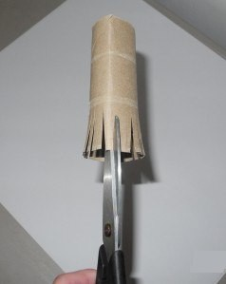
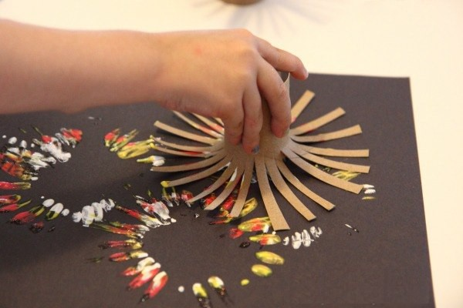
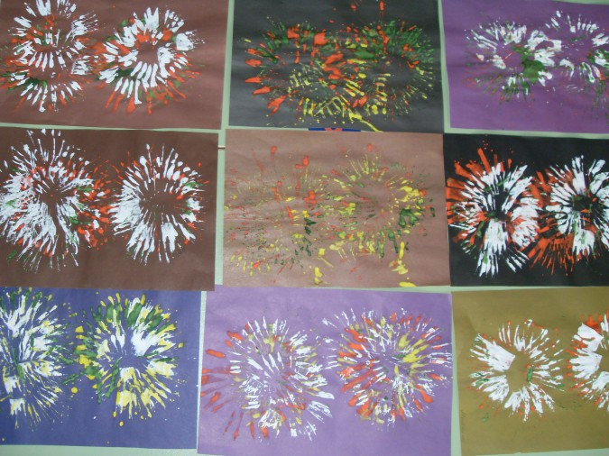
Рисование «Праздничный салют»

Что можно рассказать детям о празднике Победы 9 мая

День Победы — самый великий и серьёзный праздник, как для России, так и для многих других стран мира.
22 июня 1941 года на нашу страну напали полчища врагов — фашистов. Фашисты думали, что они самые главные в мире, а все остальные люди должны им подчиняться. Началась страшная война, которая продолжалась четыре года.
Не только российским солдатам и офицерам, но и всем жителям нашей Родины, взрослым и детям, было очень трудно во время войны. Армия с помощью народа победила врагов и прогнала их из России, а потом и из других стран.
Война, которую назвали Великой Отечественной, закончилась в мае 1945 года. А в июне того же года на Красной площади в Москве состоялся Парад Победы. Воины-победители торжественно прошли по площади и бросили на землю знамёна побеждённых фашистов. Это был Великий день.
Как мы отмечаем День Победы? Утром 9 мая в главных городах России, в Москве и в Санкт-Петербурге, проходят военные парады. Ветераны Великой Отечественной войны надевают ордена и медали, устраивают торжественные шествия по улицам. Люди дарят им букеты цветов. Потом ветераны собираются вместе и вспоминают своих боевых товарищей, то, как они воевали, поют песни военных лет.
В День Победы люди возлагают к военным памятникам венки и цветы.
А вечером, когда стемнеет, начинается Салют Победы. Взлетают в небо разноцветные огни, рассыпаются на множество сверкающих искр. Люди смотрят на эту красоту и радуются.

Пусть никогда больше не будет войны!
Пусть всегда будет мир!

